 | PREBERI | DELO NA RAČUNALNIKU | POIŠČI | IZDELAJ
Petek | Ta teden bomo poskrbeli našo okrasitev ali darilo za dan žena (8. marec) – rožice.  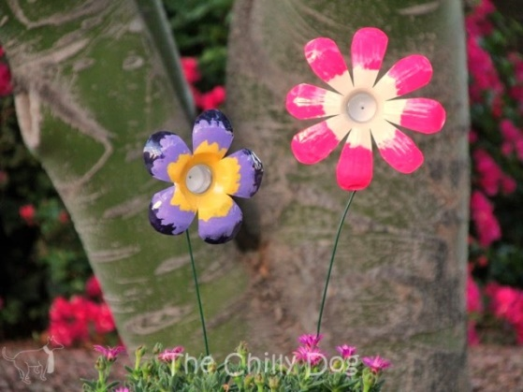 | / | Material:  - Plastenka  - Lak za nohte ali akrilna barva  - žica za cvetno steblo  Pripomočki:  - Olfa nož  - Škarje  - čopič | Sledim videu in Izdelam – rožico iz plastenke.  Fotografiram se  med delom in tudi  končni izdelek ter pošljem fotografijo na skupni mail.

Pošljem fotografije na razredni mail do 5. 3. 2021
 | Najprej odstranite nalepko iz steklenic. Zaenkrat lahko pokrovčke pustite pritrjene.
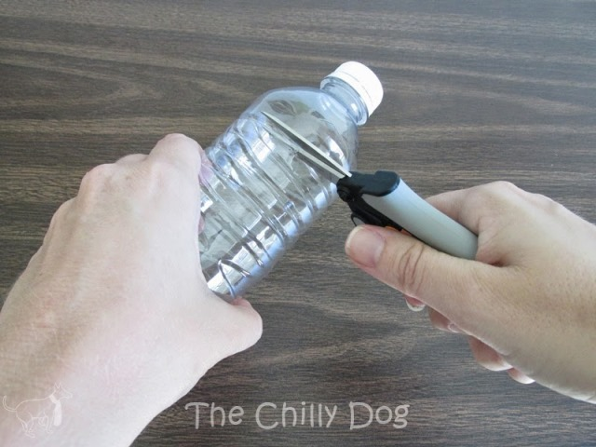 | Nato z ostrimi škarjami zarežite zgornji obroč steklenice.
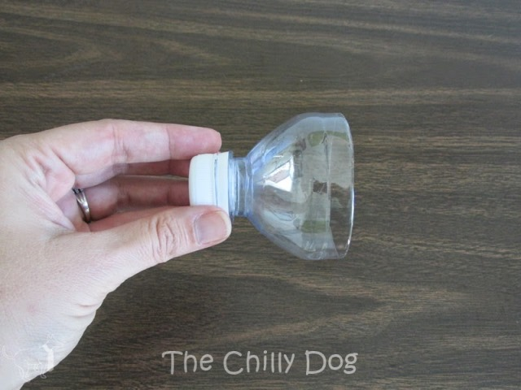 | Uporabili boste le zgornji del steklenice. Ostalo reciklirajte.
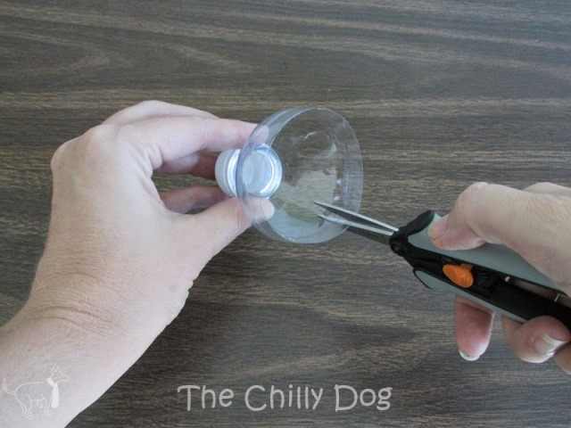 | Za pet olupljenih cvetov naredite pet, enakomernih rezov od rezanega roba čim bližje pokrovčku.  Nasvet: Na ta način lahko naredite do 8 enakomerno razrezanih cvetov z več cvetnimi listi.
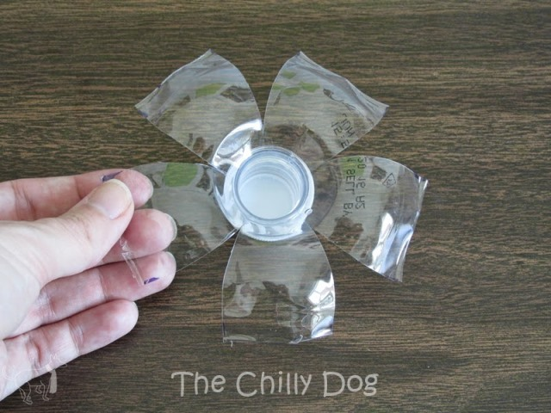 | Zložite cvetne liste, tako kot da steklenico obračate navzven.
 | S škarjami zaokrožite robove vsakega venčnega lističa.
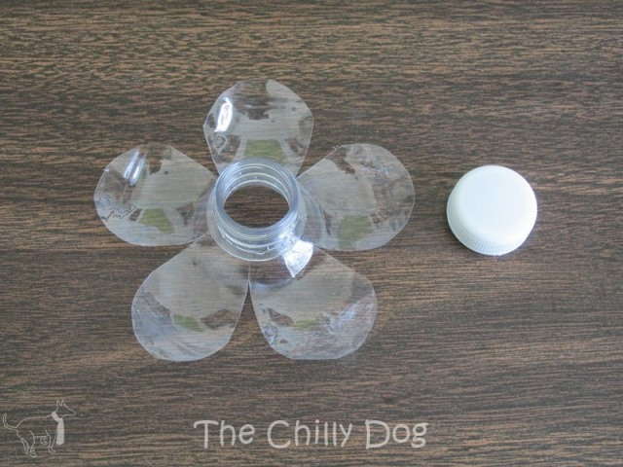 | Odstranite pokrov steklenice, vendar je ne zavrzite. Če je na steklenički še vedno tanek obroč, ki je zadrževal pokrovček, ga tudi odstranite.  Namig: če je na steklenički natisnjen kakšen datum roka trajanja, ga lahko odstranite z vato in malo odstranjevalca laka.
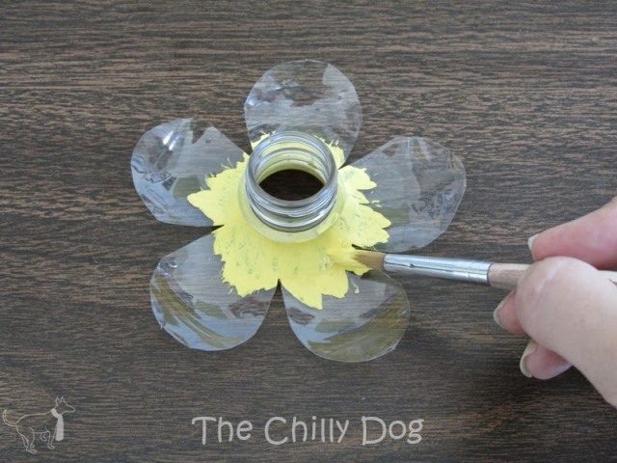 | Cvet postavite na zaščiteno površino, obrnite navzgor. Cvetni listi se morajo ukriviti kot majhne skodelice.  Na cvetne liste nanesite en ali dva sloja akrilne barve.  Uporabila sem tri barve. Rumeno na sredini rože.
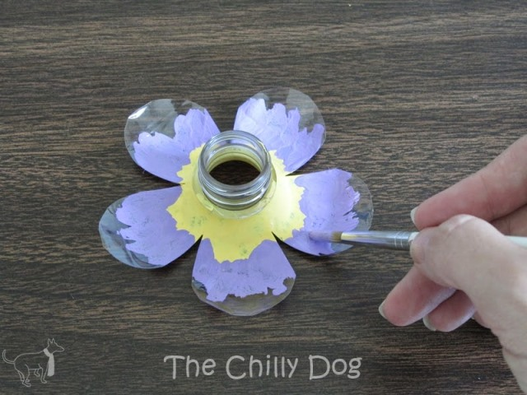 | Svetlo vijolično na sredini in temno vijolično na konicah.
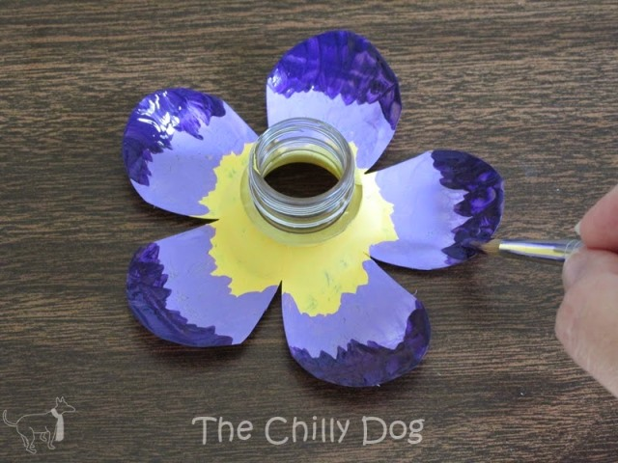 | Če uporabljate več kot eno barvo, tako kot jaz, se prepričajte, da je vsak del barve popolnoma suh, preden dodate naslednjo barvo, sicer se bodo razmazale. Pustite, da se barva posuši.  Če želite barvo zatesniti in dodati vodoodpornost za zunanjo uporabo, priporočam tudi, da po sušenju barve dodate plast Mod Podge ali lepila za les.
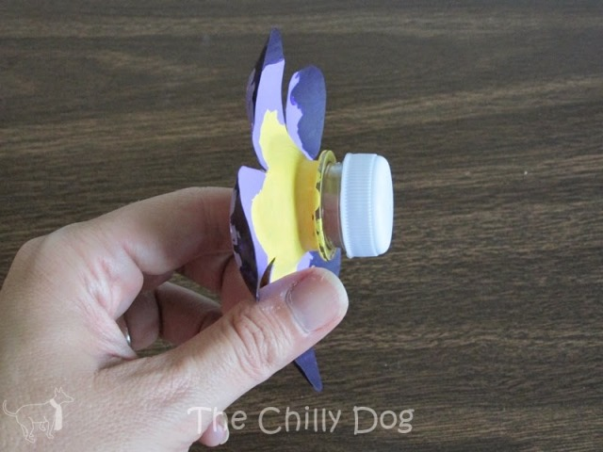 | Zamašek privijte. Med pokrovom in steklenico mora biti majhna reža, kjer je bil nekoč zaščitni obroč.
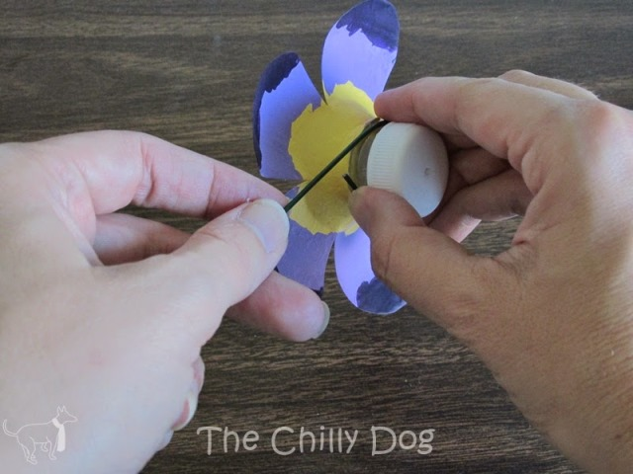 | Če želite narediti steblo, konec cvetne žice tesno zavijte okoli reže pod pokrovom.
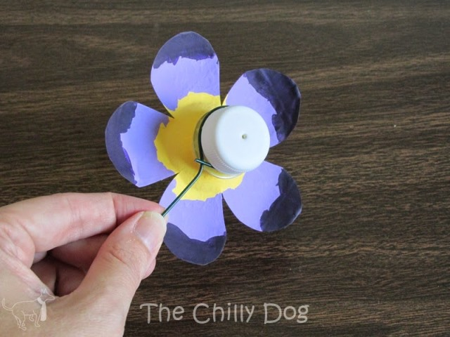 | Steblo poravnajte in cvetje položite v lonec ali vrt.

